攀枝花市西区清香坪大水井片区（清香坪单元、大水井单元）中井D36-R21等地块规划调整事宜公示说明

一、规划调整申请主体
攀枝花市西区政府
二、规划调整区域
本次规划调整范围位于西区主城核心区，涉及《攀枝花市西区清香坪大水井片区（清香坪单元、大水井单元）控制性详细规划》内井D23-G1、井D36-R21、井D16-R21等地块。调整范围西北侧为攀枝花市第十八小学校，西侧为锦绣豪庭居民区，南侧为攀枝花市西区人民法院，东侧为攀枝花市西区农药残留物检验检疫中心。地块西侧与百家巷相接，东侧与建利巷相接。百家巷和建利巷形成U形道路与苏铁中路连接。
三、规划调整背景
本次调规项目位于西区大水井组团：大水井组团定位是以居住为主的片区，规划充分利用片区的自然水资源和较为良好的地地形条件，集中打造良好的居住环境。规划定位为：休闲旅游度假基地和活力、宜居新城区。
本次调规部分土地为棚户区腾空土地，为响应“十四五”西区发展规划，加快推进棚户区改造工作，发挥片区优势，集约利用土地，提升城区品质，改善城市人居环境，攀枝花市西区政府开展了攀枝花市西区清香坪大水井片区（清香坪单元、大水井单元）中井D36-R21等地块的规划调整研究工作，在符合各层次规划总体结构和控制要求的基础上，提出了规划调整方案。
四、规划调整内容
（一）将原控规井D16地块（R21）用地面积由27900.14㎡减少至24296.95㎡，用地性质不作调整，规划指标与原控规保持一致（容积率≤1.8，建筑密度≤25% ，绿地率≥25%，配套建设公厕）。
（二）将原控规井D36地块（R21）用地面积由18883.55㎡增加至20210.40㎡，用地性质由住宅用地调整为住宅用地兼容商业，商业兼容比≤10%，容积率由≤2.8调整为≤4.5，绿地率由≥25%调整为≥30%，建筑密度与原控规保持一致（建筑密度≤30%）。
（三）将原控规井D23地块（G1）用地面积由7272.50㎡增加至8492.73㎡，用地性质不作调整，配套公建与原控规保持一致（地下停车场，不少于200个停车位）。

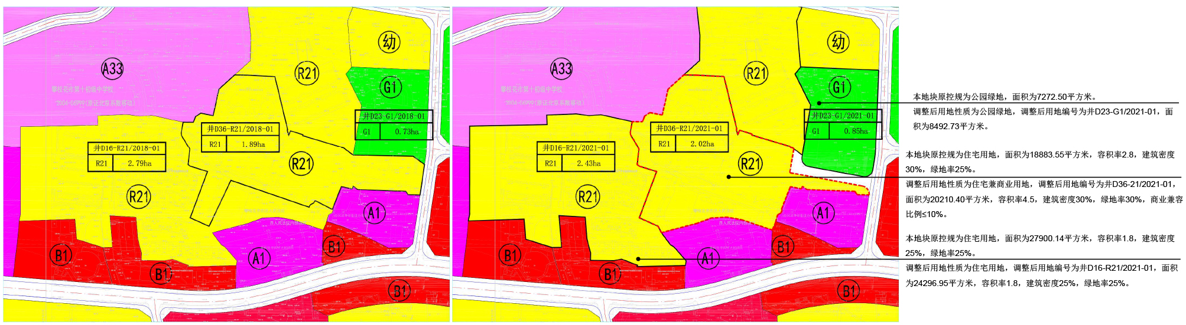
调整前用地规划布局图 调整后用地规划布局图

调整前指标表
地块编号 | 用地性质 | 用地面积（㎡） | 用地兼容性质 | 兼容比例（%） | 容积率 | 绿地率（%） | 建筑密度（%） | 开口方向 | 配套公建 | 备注
井D23-G1/2018-01 | 公园绿地 | 7272.50 | - | - | - | - | - | - | 地下停车场，个数不少于200个
井D16-R21/2018-01 | 住宅 | 27900.14 | - | - | 1.8 | 25 | 25 | - | 厕所 | 现状居住用地
井D36-R21/2018-01 | 住宅 | 18883.55 | - | - | 2.8 | 30 | 25 | - | - | -

调整后指标表
地块编号 | 用地性质 | 用地面积（㎡） | 用地兼容性质 | 兼容比例（%） | 容积率 | 绿地率（%） | 建筑密度（%） | 开口方向 | 配套公建 | 备注
井D23-G1/2021-01 | 公园绿地 | 8492.73 | - | - | - | - | - | - | 地下停车场，个数不少于200个
井D16-R21/2021-01 | 住宅 | 24296.95 | - | - | 1.8 | 25 | 25 | - | 厕所 | 现状居住用地
井D36-R21/2021-01 | 住宅 | 20210.40 | 商业 | ≤10% | 4.5 | 30 | 30 | 西侧、东侧、东南侧 | - | 保留东西向原有通道；正确处理东侧既有道路。

